登录填报操作指南
（事业单位用户适用）

第一步：登录网站：http://www.gjsy.gov.cn

第二步：点击事业单位用户服务，如图：
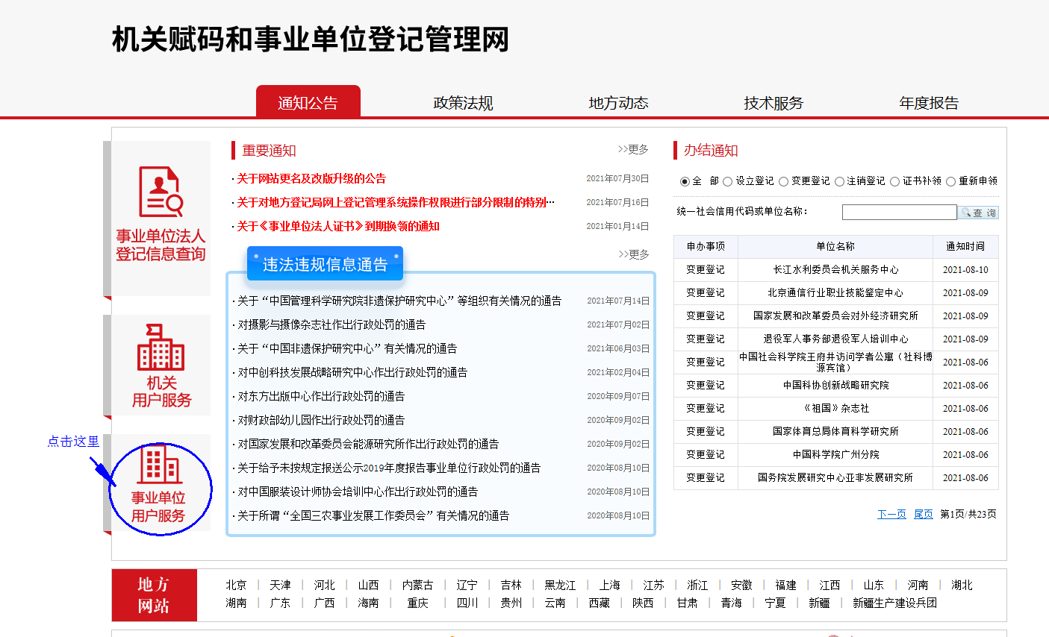
第三步：按照办理要求，具体选择：“申请设立登记”、“申请变更登记”、“申请注销登记”“申请证书补领”“申请年度报告”点击进入登录页面，“申请设立登记”需注册新用户（注意保管好注册名称和密码），其他操作请选择“图片登陆”，在“请选择二维码图片”界面找那个点击“选择文件”，选择电脑中本单位“二维码”图片，点击打开”，输入验证码，点击“登录”。如图：
（一）设立登记注册页面
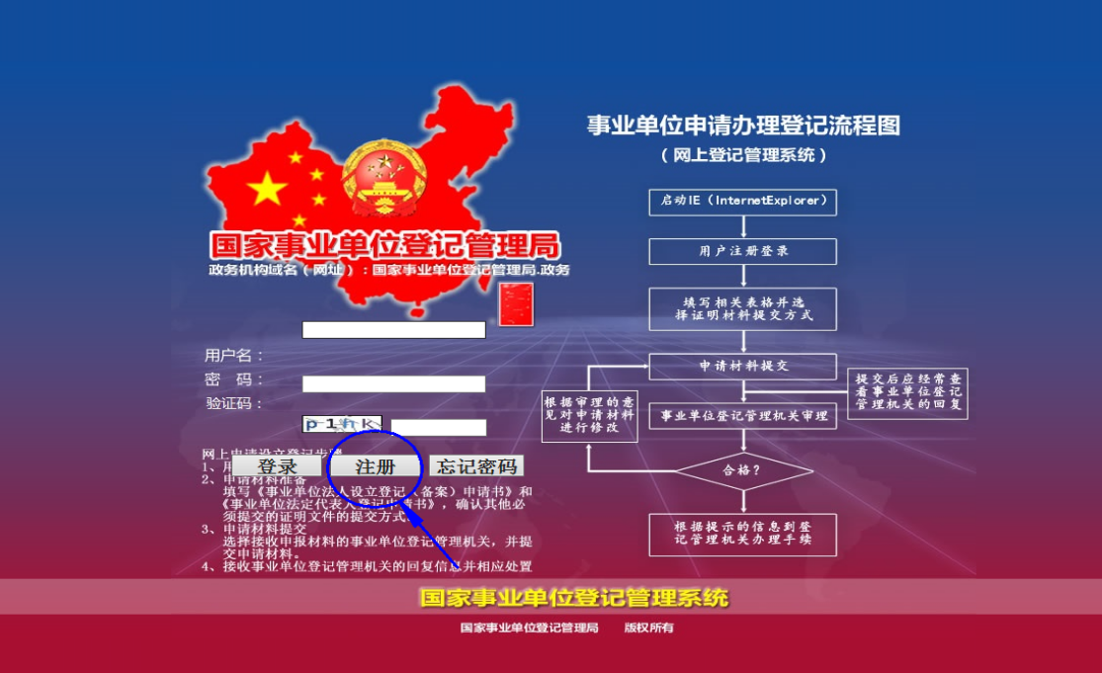
- 其他操作页面
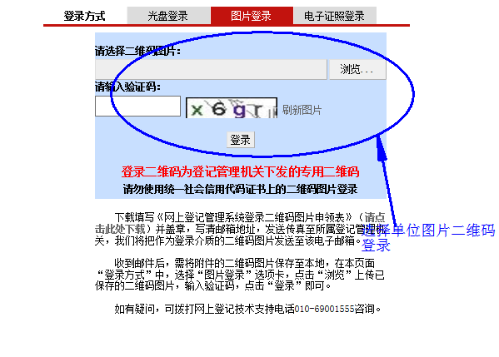
第四步：登录后，按要求填报、提交。提交前，请认真查看页面下方的填表说明，纸质材料可在提交前打印。
注：填写完相应表格后并选择“确定”后，再点击左下角“添加证明文件”按钮，最后点击下方“提交申报材料至事业单位登记管理机关”按钮。进行提交。

